Découpage du projet en fonction du temps et répartition des tâches au sein du binôme :

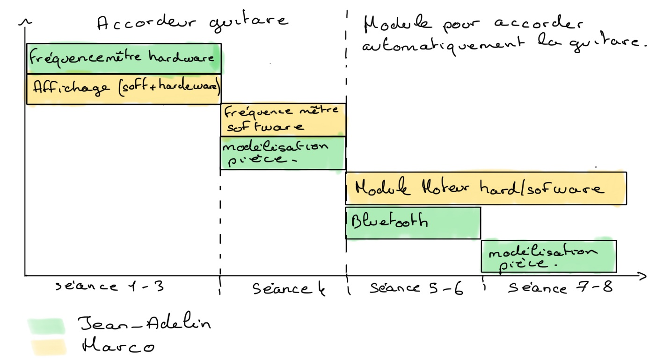

Nous tenons à préciser que même si le découpage du projet est fixe la répartition des tâches peut être amenée à évoluer au cours du temps, ceci notamment dû aux éventuels retards: en effet chaque membre du binôme a besoin de ce que fait l’autre pour avancer. Par exemple l’affichage de l’accordeur va dépendre du fréquencemètre. Cependant nous nous efforcerons bien sûr de rester le plus fidèle au planning présenté ci-dessus.